ПРИЛОЖЕНИЕ 1
ФОРМА ПРЕДСТАВЛЕНИЯ ПРЕДЛОЖЕНИЯ ПОСТАВЩИКА
(Данная форма должна быть представлена на официальном бланке Поставщика)
Мы, нижеподписавшиеся, настоящим принимаем полностью Общие условия и положения УНП ООН и настоящим предлагаем оборудование для Государственного центра судебных экспертиз при Министерстве юстиции Кыргызской Республики.
ТАБЛИЦА А:

Наименование | Количество  (штук) | Оборудование (модель) | Цена за единицу | Общая сумма
Компьютер с дисководом | 4 | ACER 4 ядерный, 1тб жесткий диск, 8гб ОЗУ, монитор 24 дюйма, процессор i-5, с DVD приводом(дисководом)
Ноутбук | 3 | ACER ASPIRE 4 ядерный, 1тб жесткий диск, 8гб ОЗУ, процессор i-5, с DVD приводом(дисководом)
Принтер | 3 | Image CLASS MF3010
Наушники с шумоподавлением | 5 | Наушники с шумоподавлением Sony
Лампа-лупа со светодиодной подсветкой на подставкеЛупа с подсветкой | 1 | Материал линзы: стекло  Размер линзы: 4” (10,1 см)  Оптическая сила линзы: 3 диоптрии + 12 диоптрий  Напряжение питания: 220В-240В  Источник света: 60 светодиодов  Установка: настольная - подставка  Возможные цвета корпуса: белый
Кондиционер (лето/зима) | 1 | Haier HSU-12HNF303/R2-G HSU-12HUN203/R2
Офисный стол с выдвижными ящиками | 3 | W-3 Стол прямой 1350x650x770
Металлические шкафы (сейфы) | 3 | Бухгалтерские шкафы Aiko SL-65T
Офисный шкаф-стеллаж | 1 | W-46 Стеллаж 720x360x1830  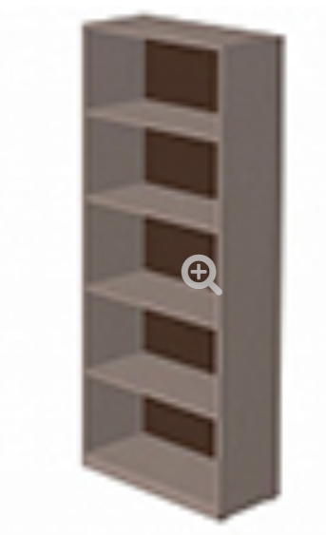
Офисный шкаф закрытый высокий | 1 | W-46+W-9.2 Шкаф для документов закрытый  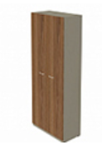
Шкаф для одежды | 1 | W-50+W-9.2 Шкаф для одежды с продольной штангой  720x600x1830  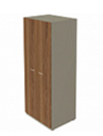
Проводной телефон | 1 | Проводной телефон Panasonic KX-TS2350RUB
Диспенсер | 2 | Corona Ice Модель 65LB

ТАБЛИЦА Б: Предложение по выполнению других условий и соответствующих требованиям УНП ООН:

Другая информация, касающаяся нашего Предложения: | Ваш ответ
 | Да, мы соответствуем | Нет, мы не соответствуем | Если Вы не  можете выполнить, дайте встречное предложение
- Без учета налога на добавленную стоимость
- Условия оплаты:
- Авансовые платежи не предусмотрены.
- Оплата будет произведена в течение 30 дней после подписания акта выполненных работ и получения счет-фактуры
- Вид платежа: Безналичный (перечислением).
Вся другая информация, не предоставленная нами в данном Предложении, автоматически подразумевает полное соблюдение требований, сроков и условий Запроса на представление коммерческого предложения

Дата: | Подпись:
ФИО: | Должность:
Место для печати:

